Zajęcia logopedyczne- dzieci młodsze Gr. I ,II
31.03.2020 r.
Wiosenne zadania

Cele:
- Usprawnianie aparatu artykulacyjnego
- ćwiczenia motoryki małej
- Ćwiczenia spostrzegawczości
- Utrwalanie nazw kolorów i kształtów.

- Wiosenna gimnastyka buzi i języka. Wykonaj ćwiczenia patrząc do lusterka. Powodzenia!
- Uśmiechnij się szeroko
- Policz górne ząbki językiem
- Parskaj jak konik ( ruchy warg)
- Kląskaj jak konik ( ruchy języka)
- Pomaluj językiem podniebienie
- Dmuchaj tak jakbyś chciał/chciała zdmuchnąć świeczkę ( nabieramy powietrze noskiem i wydmuchujemy buźką)
- Zrób zdziwioną minkę
- Posyłaj całuski
Brawo
- Ćwiczenia spostrzegawczości.

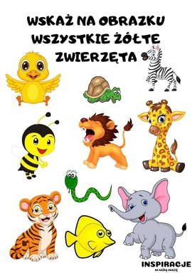

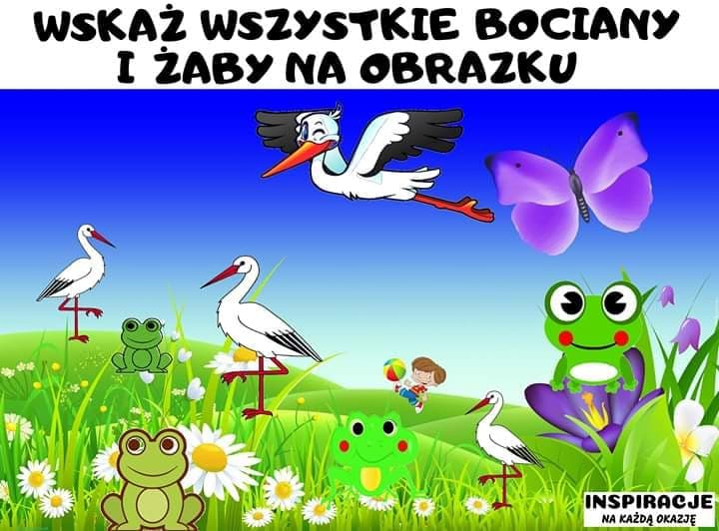

- Ćwiczenia motoryki małej.
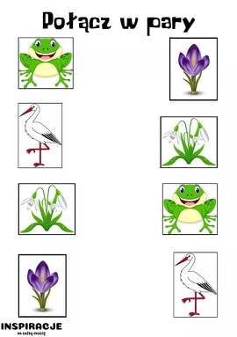

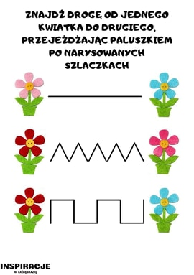

- Ćwiczenie z pokazywaniem. Możesz wskazywać na obrazku lub na swoim misiu.

Źródło: Inspiracje na każdą okazję /facebook/Edukacja

